Interaction forte

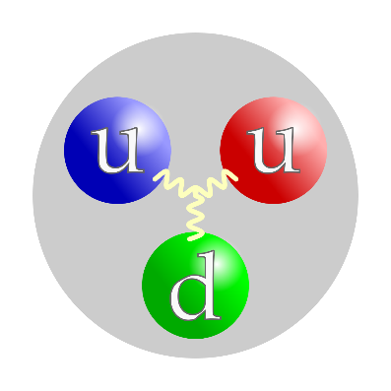
L'interaction forte, ou force forte, appelée parfois force de couleur, ou interaction nucléaire forte, est l'une des trois interactions entre particules élémentaires de la matière dans le modèle standard. L'interaction forte agit sur les particules porteuses d'une charge de couleur : quarks, antiquarks et gluons, ces derniers étant les porteurs de l'interaction elle-même. En assurant une neutralité de la couleur, cette force maintient les quarks ensemble pour former les hadrons. Selon le type des quarks composant un hadron, on parlera de baryon (trois quarks) ou de méson (paires quark/antiquark).
Figure 1: L'interaction forte lie les quarks dans les nucléons, ici dans un proton.
Un effet dérivé de la force forte est responsable de la cohésion des nucléons (protons et neutrons) au sein du noyau de l'atome, la force nucléaire. Un autre effet dérivé est la cohésion même du noyau atomique, la liaison nucléaire.

